北市中正區南門國民小學中年級交通安全宣導學習單
主題:自行車騎乘禮儀和規定
______年 班 號 姓名：________________
一、自行車小常識(填代號)
1. 兩人騎乘自行車時，不能（ ），要保持（ ）。
2. 若遇緊急狀況，需要煞車時，應（ ）。
3. 轉彎時應有哪些正確的觀念？（ ）、（ ）、（ ）。
4.騎乘自行車時哪個裝備可以保護頭部的安全？（ ）。
5.騎乘自行車可否載人？（ ）。
6.夜晚騎自行車應設有哪個裝置警示他人？（ ）。
7.什麼情況下最好不要騎自行車？（ ）、（ ）。
參考答案
A雙手同時 B天候不佳 C兩段式轉彎
D減速 E安全距離 F反光燈
G身體疲倦 H聊天 I安全帽
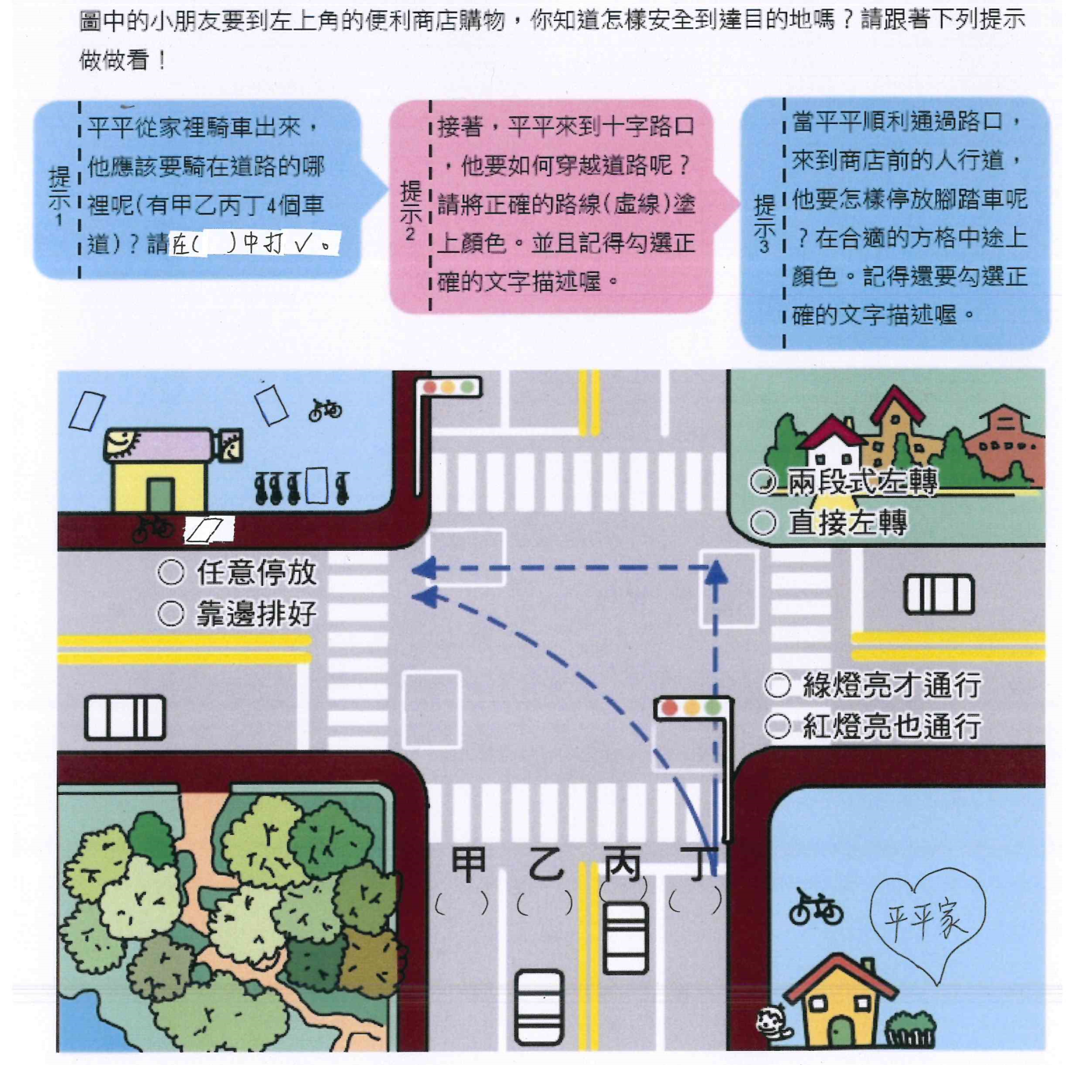
二、

